МІНІСТЕРСТВО ОСВІТИ І НАУКИ УКРАЇНИ
МАРІУПОЛЬСЬКИЙ МАШИНОБУДІВНИЙ КОЛЕДЖ
ДЕРЖАВНОГО ВИЩОГО НАВЧАЛЬНОГО ЗАКЛАДУ
«ПРИАЗОВСЬКИЙ ДЕРЖАВНИЙ ТЕХНІЧНИЙ УНІВЕРСИТЕТ»

МЕТОДИЧНА РОЗРОБКА

відкритого заняття
SECTORS OF ECONOMY. СЕКТОРИ ЕКОНОМИКИ.
з дисципліни «Іноземна мова за професійним спрямуванням(англійська)»
Спеціальність: 5. 03050401
«Економіка підприємства»

2015
Методична розробка відкритого заняття з дисципліни «Іноземна мова за професійним спрямуванням (англійська мова)».
Підготувала Горобей А.М. - викладач кваліфікаційної категорії «Спеціаліст вищої категорії» ММК ДВНЗ «ПДТУ» - 2015

Викладено методику проведення мовного практикуму, спрямованого на розвиток та удосконалення методів роботи з використанням активних та інтерактивних форм проведення заняття, а саме методики роботи з лексикою, методу критичного мислення, методу лінгвістичних квестів, синквейну, використання програмного продукту EasyQuizzy.

Для викладачів дисципліни «Іноземна мова за професійним спрямуванням» вищих навчальних закладів 1-2 рівня акредитації.
Рецензенти:
- Костіна Т.О. – старший викладач кафедри іноземних мов ДВНЗ «ПДТУ»
- Горбатюк О.В. – викладач англійської мови вищої категорії Маріупольського електромеханічного технікуму

Розглянуто та схвалено на засіданні циклової комісії гуманітарної та соціально – економічної підготовки (протокол № 4 від « 03» грудня 2014р.)

Голова циклової комісії гуманітарної та
соціально – економічної підготовки Горобей А.М.

ЗМІСТ

Вступ |  | 4
1. | План заняття | 6
2. | Хід заняття | 9
3. | План – конспект заняття | 12
4. | Висновки | 27
5. | Література | 29
6. | Додатки | 30
6.1 | Додаток А | 30
6.2 | Додаток Б | 33
6.3 | Додаток В | 34
6.4 | Додаток Г | 37
6.5 | Додаток Д | 38
6.6 | Додаток Е | 39
6.7 | Додаток Ж | 40
Мультимедійна презентація

Вступ

Процеси глобалізації у світовій спільноті, інтеграція України до європейського освітнього простору та участь українських фахівців у міжнародних проектах вимагають від сучасного спеціаліста володіння іноземною мовою для реалізації таких аспектів професійної діяльності, як ознайомлення з новими технологіями, відкриттями та тенденціями в розвитку світової економіки та фінансового ринку, налагоджування контактів із зарубіжними партнерами.
Необхідність спілкування іноземною мовою не викликає заперечень, також без володіння іноземною мовою професійного спрямування повноцінний обмін науково-технічною інформацією неможливий. Конкурентоспроможні кваліфіковані фахівці сьогодні повинні вміти не тільки прочитати й перекласти літературу за фахом, а й володіти достатніми навичками та уміннями для ведення дискусій на професійні теми, для виступів на конференціях, для проведення презентацій, для сприйняття на слух навчальних лекцій та доповідей на іноземних мовах, для знаходження потрібної інформації в Інтернеті або будь-яких іншомовних джерелах. На сучасному етапі модернізація процесу викладання іноземних мов професійного спрямування у вищих навчальних закладах триває, відбувається активний пошук шляхів його вдосконалення. Збільшені фахові вимоги до випускників і реалії життя ставлять перед викладачами завдання вивчати та впроваджувати в навчальну практику найбільш ефективні методики і технології, поєднувати традиційні та інноваційні методи у викладанні дисципліни, які сприятимуть розвитку пізнавальної та творчої активності студентів, формуванню комунікативної, мовленнєвої та міжкультурної компетенцій, створенню середовища, близького до професійної сфери діяльності майбутніх фахівців. Однією з найбільш поширених інноваційних технологій є метод проектів, який розглядають як цілісну педагогічну систему. Основою цієї системи є побудова навчання на творчому засвоєнні знань у процесі самостійної, індивідуальної або групової діяльності для виконання фахового завдання з обов’язковою презентацією результату. Дана методична розробка пропонує використання методу критичного мислення при вивченні теми «Сектори економіки», а також містить багато різноманітних форм та методів роботи (метод синквейну, бесіду, читання та робота з англомовним текстом за фахом, аудіювання з використанням тематичних відеороликів, роботу з мультимедійними презентаціями, групову та парну роботу), що відповідають психофізіологічним та індивідуальним особливостям студентів і сприяють успішному досягненню мети заняття.

План відкритого заняття

Дата 25.02.2015 № заняття 18
Група ЕП – 14 - 01
Дисципліна: Іноземна мова за професійним спрямуванням (англійська мова)
Викладач: Горобей А.М.
Тема: Сектори економіки
Мета заняття:
Методична: показати методику організації та проведення роботи з лексичним матеріалом з використанням лінгвістичного квесту, мовного практикуму, методу критичного мислення, роботу у програмі EasyQuizzy.
Дидактична:
навчити студентів професійній лексиці, навчити робити резюме до тексту та вірш – синквейн;
формування практичних умінь і навичок, необхідних в майбутній професійній діяльності ;
формування потреби у використанні професійної лексики, в читанні тексту з вилученням повної інформації; тренувати в зміні лінгвістичних кодів при спілкуванні; практикувати в різних типах мовлення по темі заняття, використовуючи опорні схеми для складання резюме;
розвивати мовну інтуїцію студентів, навички трансформації зорової інформації в мовленневу із застосуванням чужої лінгвістичної системи; вміння самостійно висловлювати думки, використовуючи професійну лексику, самостійно робити висновки; творчий потенціал студентів, навички колективної роботи, працювати над розвитком логічного мислення, світогляду.
Виховна:
виховувати активну життєву позицію; формувати свідоме ставлення до навчання, творче відношення до виконання робочого завдання; прищеплювати усвідомлення важливості вивчення іноземної мови як показника загальної культури майбутнього фахівця та опанування англійською мовою, як мовою міжнародного спілкування.
Вид заняття: практичне
Тип заняття: мовний практикум по формуванню практичних умінь та навичок.
Методи та форми проведення заняття: лінгвістичний квест, бесіда, читання та робота з англомовним текстом за фахом, аудіювання з використанням тематичного відеоролику, робота з мультимедійною презентацією, вірш – синквейн, створення схеми переказу тексту, підстановчи вправи, групова та парна робота, мозковий штурм, елементи рольової гри.
Міждисциплінарні зв’язки:
Забезпечуючи: дисципліни професійного циклу.
Забезпечувані: дисципліни професійного циклу.
Технічні засоби навчання: мультимедійний проектор з демонстраційним екраном, персональній комп’ютер.
Методичне забезпечення:
- методична розробка відкритого заняття;
- індивідуальні завдання, роздавальний матеріал;
- тематичний відеоролик;
- навчальний фільм;
- мультимедійна презентація заняття.

Література:
Основна:
- Глушенкова О.В, Комарова О.Н. Елементарна англійська мова для економістів. Навчальний посібник. – Москва: «АСТ», 2004. – 158с.
- Воробйова А.І. Ділова англійська мова. Бізнес – курс з економіки. Навчальний посібник. – Київ: «Центр учбової літератури», 2008. – 398 с.

Допоміжна:
- Богацький І.С., Дюканова Н.М. Бізнес-курс англійської мови. Словник-довідник. Під загальною редакцією Богацького І.С. - 3-е узд., Испр.и-Київ: «Логос», 1997. -352 с.
- Галицінський Ю.Б. Граматика: Збірник вправ.-5-е вид.,-СПб.: КАРО, 2007. -544с.

Хід заняття
1.Організаційна частина заняття:
1.1 Привітання і перевірка наявності студентів.
Про відсутніх на занятті інформує черговий, з’ясовуються причини відсутності окремих студентів, а також здійснюється перевірка готовності до заняття студентів.
1.2 Підготовка аудиторії та обладнання до заняття
Мета організаційної частини - створити робочу обстановку на занятті.
2. Ознайомлення студентів з темою та навчальними цілями заняття:
Ознайомлення студентів з темою заняття проводиться за допомогою нестандартного підходу. Студентам пропонується самим відгадати назву теми, їм надаються слова назви, у яких всі літери переплутані. Таким чином, студенти проходять процес зміни лінгвістичного коду української мови на англійську.
Мета заняття: оволодіння мовною професійною лексикою.
3. Мотивація навчання:
Зорієнтувати студентів, що знання та навички здобуті на цьому практичному занятті вони зможуть використовувати в подальшій професійної діяльності.
4. Актуалізація опорних знань студентів:
4.1 Актуалізація опорних знань студентів проводиться за допомогою лінгвістичного квесту, мета якого є тренування та закріплення лексики, яку студенти повинні були вивчити вдома. Цей етап проводиться у вигляді рольової гри, в якої студент виконує роль помічника викладача. (Додаток А)
4.2 Коментар відповідей студентів.
5. Викладення та вивчення нового матеріалу:
5.1 Викладання нового матеріалу проводиться викладачем, котрий пояснює структуру фахових словосполучень.
5.2 Потім виконуються закріплюючи вправи. (додаток Б)
6. Мовний практикум здійснюється з метою активізації нової лексики в основних видах мовленнєвої діяльності: читанні та перекладі, усному мовленні, аудіюванні та письмі. Також мовний практикум передбачає створення опорної схеми для переказу тексту, написання віршу – синквейну за темою заняття.
6.1 Робота з підручником передбачає читання та робота з текстом “Sectors of Economy ”.
6.2 За допомогою лексичних вправ контроль розуміння тексту “Sectors of Economy” (завдання додаток В)

7. Формування практичних вмінь і навичок
7.1 Складання резюме до тексту, відеоролик, у якому надане резюме.
7.2 Контроль розуміння. Контроль розуміння почутого та побаченого студентами здійснюється шляхом усного опитування щодо результатів заповнення таблиці. (додаток Г)
7.3 Перегляд тематичного відеоролику “People and Their Occupation” («Люди та їх професії») з метою навчити розрізняти належність тій чи інший професії до конкретного сектора економіки та мотивувати студентів за рахунок надання цікавої актуальної та пізнавальної інформації.
7.4 Аудіювання за змістом відеоролику “People and Their Occupation” («Люди та їх професії»). Контроль розуміння почутого та побаченого здійснюється за допомогою виконання вправи по групах: перша група заповню опорну таблицю, друга група – виконує тестове завдання на ноутбуках, яке створене за допомогою програмного продукту EasyQuizzy, після цього всі студенти виконують цей тест.
7.5 Потім вся група виконує цей тест. Мета – закріпити отримані знання. (Додаток Д)
8. Коментар роботи студентів
На цьому етапі викладач дає коментар роботи студентів. Спільно обговорюються незрозумілі питання, також обговорюються головні помилки. Викладач оцінює роботу кожного студента ті пояснює оцінки.
8.1 Зауваження щодо засвоєння студентами теми. Викладачем проводиться аналіз роботи групи та окремих студентів щодо засвоєння ними нового матеріалу.
8.2 Оголошення балів. Викладач проводить аналіз роботи групи і кожного студента зокрема, при цьому застосовує зведену таблицю успішності студентів, яку заповнює протягом заняття. (додаток Е)
9.Підсумок заняття
9.1 Рефлексія. Студенти складають вірш – сінквейн по темі заняття. Для більш слабких студентів викладач пропонує зібрати вірш, розташував картки, на котрих написані окремі слова віршу, у необхідному порядку. (Додаток Ж)
10. Домашнє завдання.
Студентам пропонується написати резюме до тексту «Sectors of Economy», користуючись опорною таблицею.

План-конспект заняття.

1. Організаційна частина:
1.1 Привітання студентів: T: Good morning, students! I’m very glad to see all of you here at the lesson. Today is the 25th of February. Let’s get down to business.
1.2 Підготовка аудиторії до заняття, перевірка наявності студентів: T: Now I want to check all those who are present. Tell me, please, who is on duty today? Who’s absent? What’s the matter with him (her, them)?
2. Ознайомлення студентів з темою та навчальними цілями заняття:
На цьому етапі проводиться мозковий штурм, за допомогою котрого студенти налаштовуються на продуктивну роботу на занятті. Мета мозкового штурму – переключити студентів на іншомовне середовище. На слайді написана тема заняття, але букви у словах теми переплутані, студенти повинні поставити їх на належне місто та назвати тему заняття.
T: I want you to have a look at the screen. You are to tell me the theme of today’s lesson. You see that all letters in the words are mixed, put them in the correct order and pronounce the words. You are right the theme of today’s lesson is Sectors of Economy.
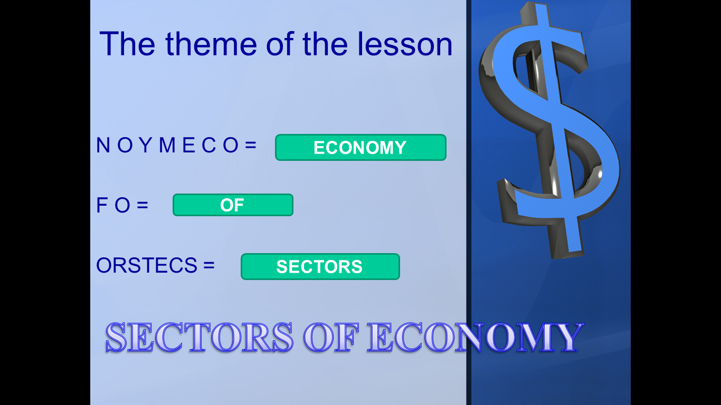
2.1 T: As you can see there is an outline of our lesson on it. We are going to do lots of things. We begin our work with the linguistic quest, then you’ll work with the text “Sectors of Economy”, then you’ll write summery to the text, after that listening, and at the end of the lesson evaluation and home task. So, let’s not to waste time.
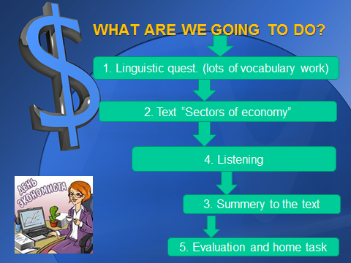
3. Мотивація навчання:
T: After the lesson you’ll be able to express your point of view on the topic, read and translate texts that have some unknown words, know how to use context to understand these new words, and you’ll improve your skills in communicating with the help of the English language.
4. Актуалізація опорних знань студентів:
4.1 Перевірка домашнього завдання студентів: вони повинні були вивчити нову лексику. На цьому етапі застосовується елемент рольової гри, роль помічника викладача виконує студент.
T: What was your home task for today? A, tell me please. Ok? Let’s check it up. And now I give the floor to my assistant a young teacher Alexandra Alexandrovna. You are welcome.
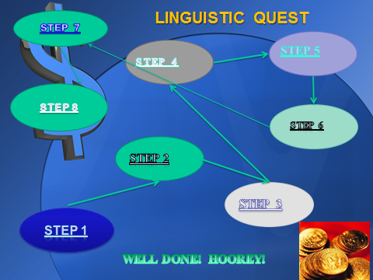
S: We begin our linguistic quest. You are to pass 8 steps of the quest successfully in order to get the right to continue your work.

Етап 1. На першому етапі квесту викладач перевіряє як студенти вивчили написання нових слів та чи можуть вони правильно вимовляти лексику.
T: As you can see there are parts of words not the whole ones. Be careful, some words are divided into 3 syllables. Put the words together and pronounce them.
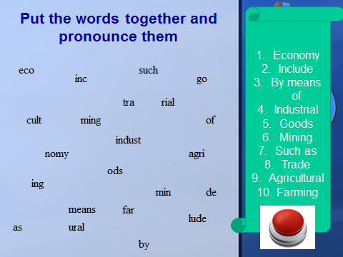
Етап 2. На цьому етапі квесту студенти повинні з’єднати слово з його перекладом, викладач перевіряє розуміння нової лексики.
T: Now your task is to match the words with their translation.
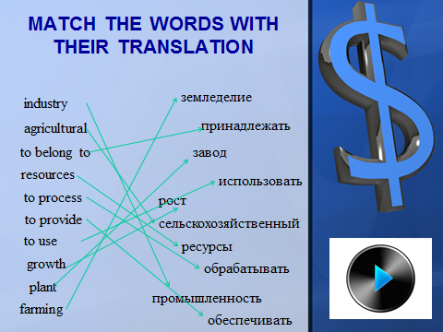
Етап 3. На третьому етапі квесту перевіряється здатність студентів перекладати нові слова та вирази з рідної мови на англійську.
T: Translate the given words from Russian into English.
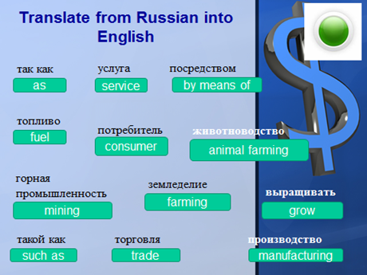
Етап 4. На четвертому етапі квесту розвивається логічне мислення, увага та вміння швидко розрізняти та знаходити слова за темою заняття. Студенти працюють з так званим словесним квадратом, у якому серед різних літер сховані фахові терміни.
T: In this word square you have to find ten words concerning the topic of our lesson. They may be arranged in different directions.
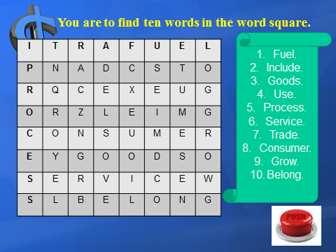
Етап 5. П’ятий етап квесту є присвяченим тому, щоб навчити студентів вмінню концентрувати увагу на виконанні конкретної проблеми. Студенти повинні знайти у «слов’яній змійці» різні частини мови.
T: Now you must find different parts of speech in the word snake, a noun, an adjective, a verb and a preposition. There may be several nouns, verbs, prepositions and adjectives.
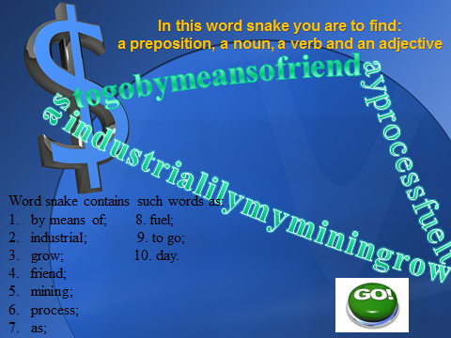
Етап 6. На цьому етапі квесту студенти виконують дуже складне завдання, вони заповнюють кросворд.
T: So, you are to cope with the difficult task. It’s completing the puzzle. Keep in mind that the words are arranged across and down.
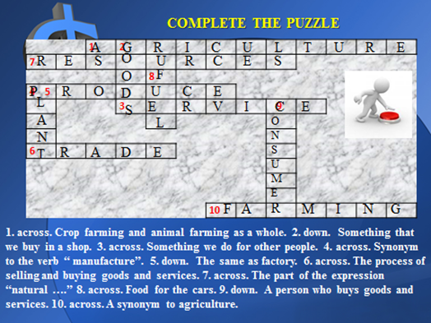

Етап 7. Всі попередні етапи квесту мали метою підготувати студентів до найскладнішого завдання при роботі з лексикою – надання дефініцій словам.
Спочатку викладач дає можливість студентам потренуватися і знайти до кожного слова ту дефініцію, яка відповідає його змісту.
T: Well done! I think that you’ll remember new words and expressions for the rest of your life. Now I suggest you perform your favorite task. It’s word definition.
First, you’ll choose the correct explanation, and then you’ll explain the words yourselves.
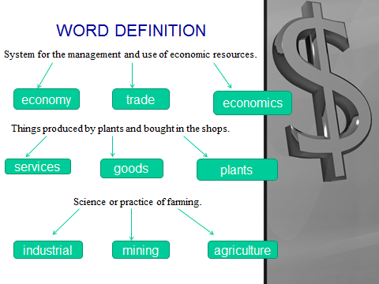
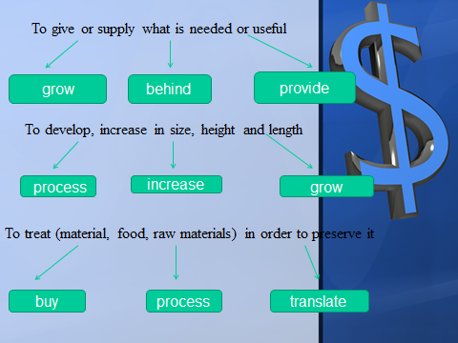
Етап 8 і заключний. Студенти повинні прийняти участь у лотереї дефініцій. Вони працюють вдвох, кожна пара витягує картку зі словом, яке необхідно пояснити.
T: Now you will work in pairs. Choose the card and define the word written on it.
Студенти повинні дати дефініцію слів: Include – bring, reckon, as part of the whole. Industry – branches of trade or manufacture. Farming – using land for growing crops, raising animals. Mining – the process of getting mineral. Manufacture – make, produce goods on a large scale machinery. Produce - manufacture, make, grow, create. Consumer – person who uses, buys goods.
Plant - factory, buildings and equipment. Fuel – material for producing heat or energy. Trade – buying or selling of goods, exchange of goods for money or other goods .
Коли студенти закінчать квест, то вони слухають аплодисменти.
5. Викладення та вивчення нового матеріалу:
5.1 Викладач та пояснює новий матеріал, який стосується іменника у ролі визначення. Він детально розповідає про структуру словосполучень, в котрих один іменник йде за іншим. У таких випадках перший іменник виконує роль визначення до другого іменника. Слід зауважити, що у таких словосполученнях головне слово завжди останнє.
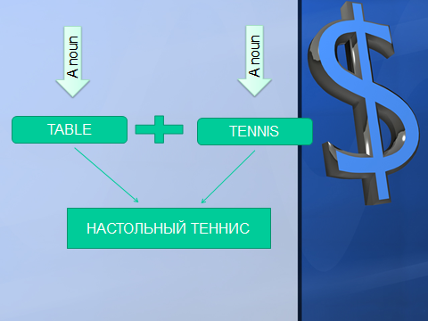

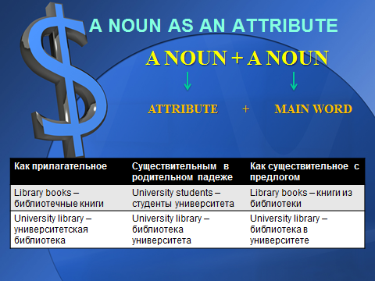

5.2 Виконання закріплюючих вправ.
Студенті виконують вправу на закріплення навичок перекладу словосполучень типа “a noun + a noun”. Now your task is to translate the given expressions according to the example on the slide.
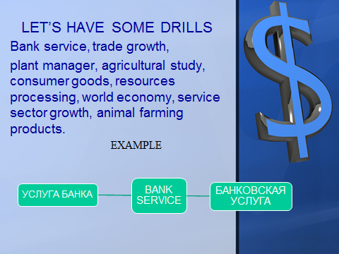

5.3 Вправа на використання нових словосполучень у реченнях. Студенти повинні перекласти слово в дужках англійською мовою, прочитати речення.
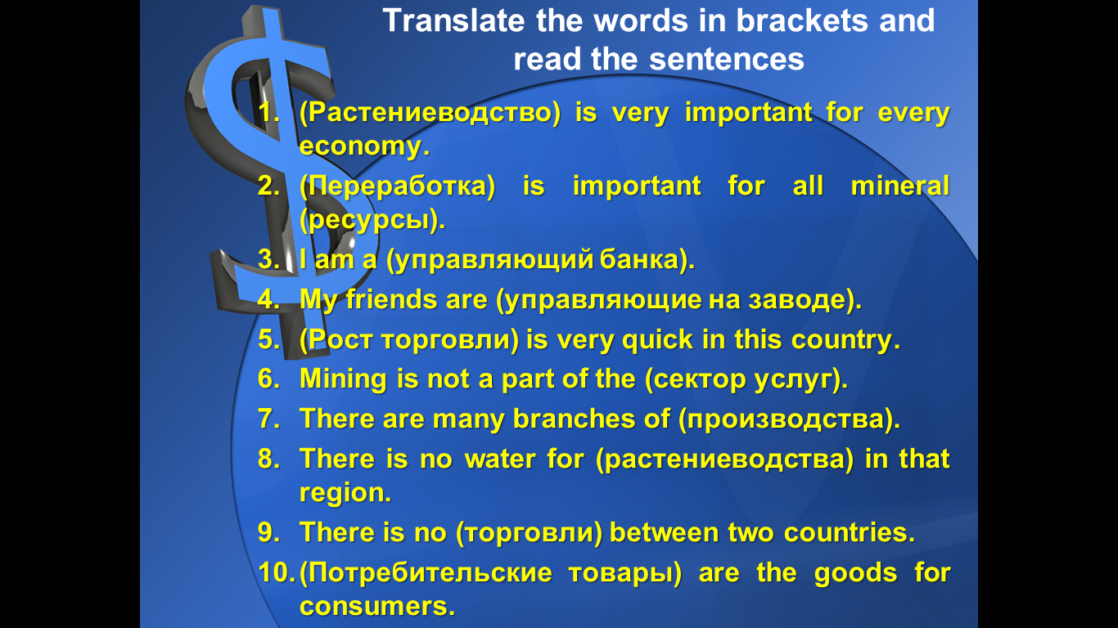
5.3 Вправа на коректне використання лексики. Студенти повинні обрати слово із переліку поданих слів та вставити його у потрібне речення.
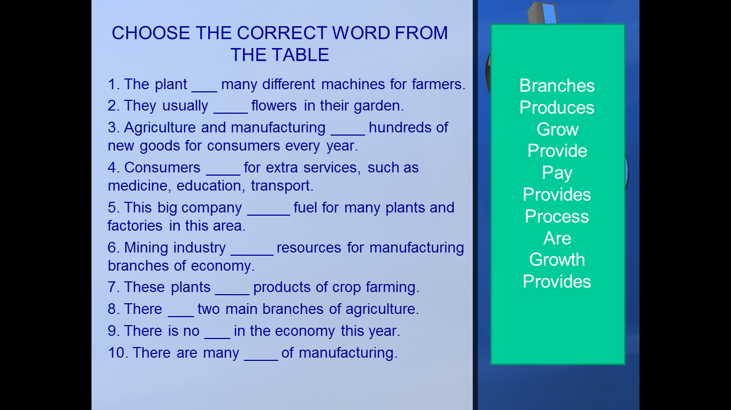
6. Мовний практикум
6.1 Робота з текстом. Читання тексту “Sectors of Economy ”.
T: Now, please, open your books, we shall read the text “Sectors of Economy”. While reading the text try to guess its main idea. Look at the slide! As you can see there are three main ideas, your task is to choose the idea that coincides with the contents of the text.
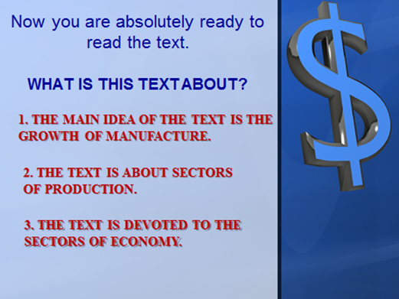

SECTORS OF ECONONY
There are three main sectors in any economy: the primary sector, the secondary sector and the tertiary sector.
The primary sector of economy includes industries that get goods from nature, such as agriculture and mining. There are two main branches in agriculture: crop and animal farming. Mining partially belongs to the secondary sector as mineral resources need industrial processing. Forestry, fishing and beekeeping also belong to this sector.
Manufacturing industries which produce goods by means of mechanical, electrical or chemical, but not manual, processing of resources belong to the secondary sector. People who do not produce goods but provide different services for plants and factories work for the secondary sector, for example plant and factory managers. The sector also includes companies that provide fuel, energy and transport for manufacturing.
The tertiary sector provides different services to consumers, such as trade, transport, banking, insurance and other public services. Teachers, doctors, tourist agents, drivers, lawyers, etc. work in the tertiary sector.
There are countries that are rich in land. They can use land intensively and produce agricultural products and minerals. Manufacturing plays an important role in the world economy, but there is a tendency for the growth of the service sector in many economies, especially in industrialized countries.
6.2 Виконання після текстових вправ.
Вправа №1. Викладач читає початок речення, студенти знаходять у тексті і читають його кінець.
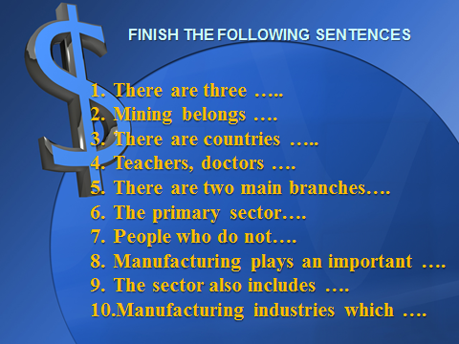

Вправа №2. Викладач читає кінець речень, а студенти знаходять у тексті та читають початок речень.
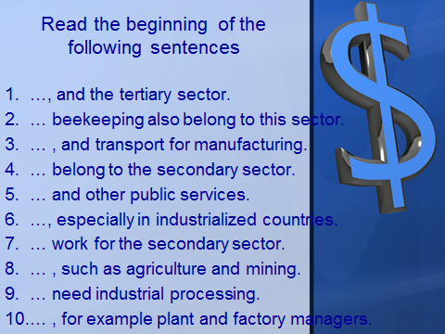

Вправа 3. Вправа на еквіваленти. Викладач називає окремі словосполучення українською мовою, а студенти шукають у тексти їх еквіваленти англійською мовою.
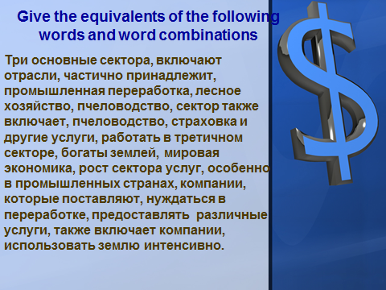
Вправа 4. Оберіть вірний варіант. Студенти читають речення, кожне має три варіанти закінчення. Вони повинні обрати вірний варіант.

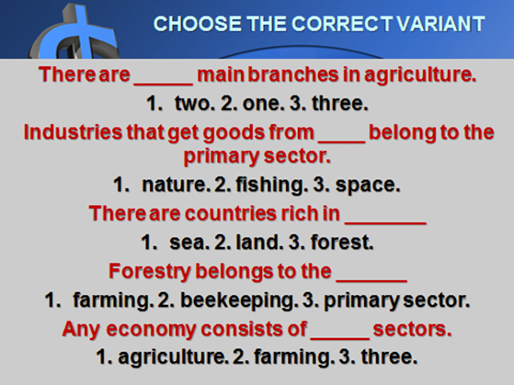
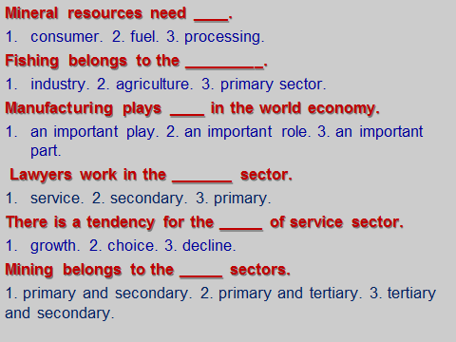

Вправа 5. Студенти повинні встановити чи відповідають подані речення змісту тексту.
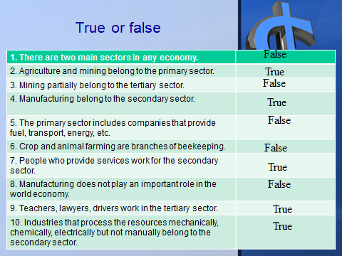
Вправа 6. Студентам надані речення за змістом тексту, але вони розташовані не за порядком. Студенти повинні розташувати їх згідно з текстом.
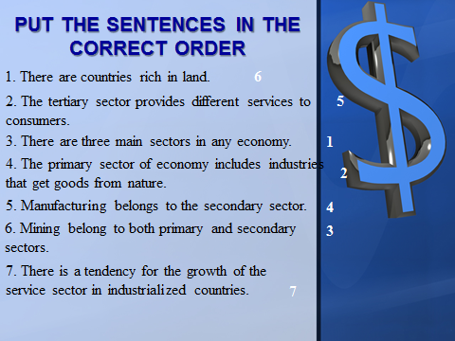

7. Формування практичних вмінь і навичок
7.1 Після виконання усіх вправ, викладач пояснює студентам, що таке резюме до тексту та головні правила його складання. Студенти вже мали досвід написання резюме до текстів, тому викладач пропонує тільки повторити основні моменти роботи над ним.

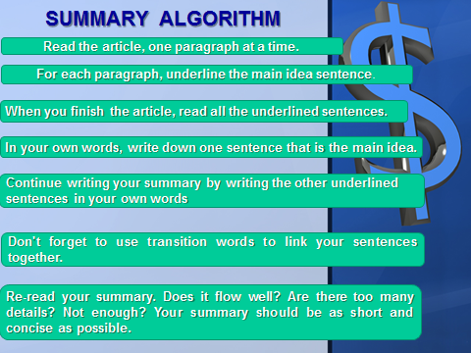
7.2 Для того, щоб найкраще зрозуміти, як писати резюме, студенти переглядають відеоролик на тему «Сектори економіки». А потім починають працювати з опорною таблицею. Викладач нагадує, що ця таблиця і є стислий переказ тексту.
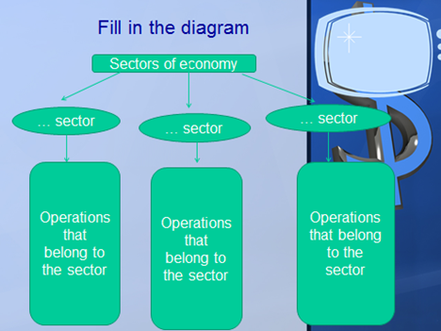

Потім всі перевіряють заповнену таблицю зі слайдом, на котрому таблиця приклад.
7.3 Виконання вправи на перевірку отриманої інформації. Студентам пропонується невеличкий текст, у якому пропущені деякі слова і який є стислим переказом тексту, тобто резюме.

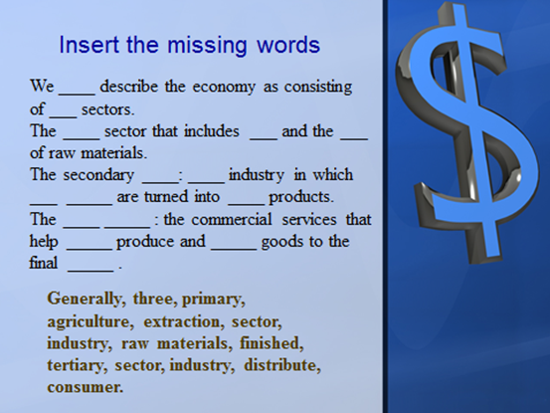

7.4 Аудіювання. Студенти переглядають відео ролик про людей та їх професії. Перед початком роботи вчитель розподіляє їх на дві групи, кожна група отримує власне завдання. Перша – заповнює таблицю, друга - студенти виконують тест за допомогою програмного продукту EasyQuizzy.
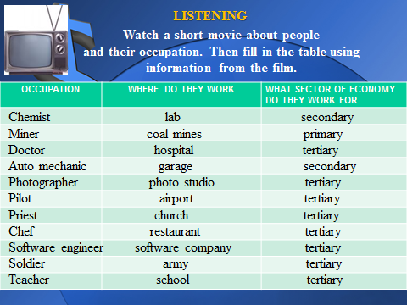

7.5 Потім решта студентів виконують тест.
8. Коментар роботи студентів
8.1Зауваження щодо засвоєння студентами теми заняття. (додаток Е)
8.2 Оголошення оцінок.
9. Підсумок заняття
9.1 На етапі рефлексії студенти складають вірш – сенквейн по темі заняття.
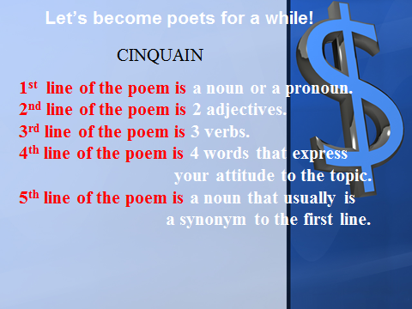
Викладач демонструє власний вірш для того, щоб студенти змогли краще зрозуміти як працювати над синквейном. Деякі студенти отримують інше завдання. (Додаток Ж)
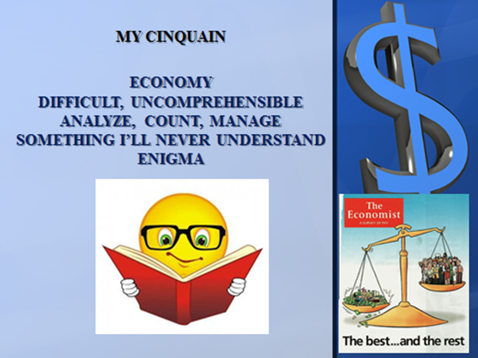

10. Домашнє завдання
Студентам пропонується написати власне резюме до тексту «Сектори економіки». Вони поділяються на групи, кожна група отримає свій обсяг резюме.
Викладач А.М.Горобей
Висновки

Працюючи над пошуками методів та форм викладання іноземної мови за професійним спрямуванням, я зробила висновок, що найбільш результативною формою проведення занять з іноземної мови за професійним спрямуванням є мовний практикум з використанням активних та інтерактивних форм проведення заняття, а саме методу квестів, який сприяє формуванню мисленневих і мовленнєвих навичок студентів, розвитку їхніх творчих здібностей, умінь оперувати мовними категоріями, чітко й логічно вибудовувати усні й письмові висловлювання відповідно до мети й конкретної ситуації спілкування в професійній сфері.
Великою перевагою проектної діяльності є ті вміння, які набувають студенти, а саме:
- планувати свою роботу, попередньо передбачаючи можливі результати;
- використовувати різні джерела інформації;
- самостійно добирати і накопичувати матеріал;
- аналізувати, співставляти факти, аргументувати свою думку;
- приймати рішення;
- розподіляти обов’язки, взаємодіяти один з одним;
- створювати "кінцевий продукт";
- представляти створене перед аудиторією;
- оцінювати себе та інших.
При роботі з квестами студенти використовують різноманітні форми і методи роботи, що сприяє гнучкості мислення, розвитку креативності, самостійності та інтелектуальної активності майбутніх фахівців. Ця діяльність студентів дає змогу формувати такі особистісні якості, як уміння працювати в команді, нести відповідальність за ухвалене рішення, аналізувати результати діяльності, аргументувати й відстоювати свою точку зору, здатність йти на ризик для досягнення успіху, самостійність та інші властивості, що є необхідними для фахівця в умовах змагання та боротьби за досягнення кращого результату.
Таким чином, навчальний процес з використанням методу веб - квестів характеризується високим ступенем мобільності, інтерактивності та психологічним комфортом, що сприяє ефективному, швидкому та глибокому засвоєнню навчального матеріалу та розвитку професійно-орієнтованого спілкування. Цей метод допомагає викладачам оптимізувати процес навчання студентів економічних спеціальностей, інтенсифікувати процес вивчення іноземної мови за професійним спрямуванням, ефективно організовувати самостійну роботу студентів та сприяє формуванню комунікативної компетенції майбутніх економістів і подальшому розвитку їх пізнавального інтересу до дисципліни та майбутньої професії.

Література
- Желізняк Л.Д. Технологія „Веб-квест” на уроках інформатики. [Електронний ресурс]. - Режим доступу: http://osvita.ua/school/lessons_summary/edu_technology/30734/
- Ільченко О. В. Використання web-квестів у навчально-виховному процесі.[Електронний ресурс]. - Режим доступу: http://osvita.ua/school/lessons_summary/proftech/32834/
- Кононец Н. В. Педагогічні інновації вищої школи: ресурсно-орієнтоване навчання / Наталія Кононец // Педагогічні науки : зб. наук. праць. – Полтава, 2012.– Вип. 54.– С. 76–80.
- Таратухина Т. А. Использование технологии веб-квест в учебном процессе. [Електронний ресурс]. - Режим доступу: http://nsportal.ru//schola/snostrannye-yazyki/library/ispozovanie-tekhnologii-veb-kvest-v-uchebnom-protsesse

Інформаційні ресурси

- http://900igr.net/prezentatsii/informatika/Veb-kvest/004-Web-kvesty.html
- http://osvita.ua/school/lessons_summary/proftech/32834/
- http://nsportal.ru/shkola/obshchepedagogicheskie-tekhnologii/library/tehnologiya-veb-kvest-kak-interaktivnaya
- http://klasnaocinka.com.ua/ru/article/veb--kvest-yak-interaktivna-forma--roboti-pri-vikl.html (матеріали Безродної Тетяни Миколаївни, вчителя фізики Шевченківської СЗШ Дніпропетровського району)
- http://www.rusnauka.com/4_SND_2013/Pedagogica/5_123956.doc.htm
- http://www.itlt.edu.nstu.ru/webquest.php
- http://metodist.edu54.ru/node/40675

Додаток А
Вправи лінгвістичного квесту
Вправа 1. Put the words together and pronounce them.
На слайді написані частини слів, які необхідно згрупувати у правильному порядку таким чином, щоб отримати слово.
-eco, -inc, -such, - go, -tra, -rial, -cult, - ming, - indust, - nomy, - agri, -ing, - ods, - min, - means, - far, - lude, - as, -ural, - by.
Вправа 2. Match the words with their translation.
На слайді написані дві колонки слів, необхідно правильно з’єднати слова та його переклад.
Industry - промисловість, agricultural - сільськогосподарський, to belong to – належати, resources - ресурси, to process - переробляти, to provide - забезпечувати, to use - використовувати, growth - зростання, plant - завод, farming – сільське господарство.
Вправа 3. Translate from Russian into English.
На слайді написані слова та фрази, які необхідно перекласти.
Так як - as, послуга - service, за допомогою – by means of, паливо - fuel, користувач - customer, тваринництво – animal farming, гірна промисловість - mining, землеробство - farming, вирощувати - grow, такий як – such as, торгівля - trade, виробництво - manufacturing.
Вправа 4. You are to find ten words in the word square.
На слайді розташовано «словниковий квадрат», в якому потрібно знайти 10 слів по темі заняття.
I | T | R | A | F | U | E | L
P | N | A | D | C | S | T | O
R | Q | C | E | X | E | U | G
O | R | Z | L | E | I | M | G
C | O | N | S | U | M | E | R
E | Y | G | O | O | D | S | O
S | E | R | V | I | C | E | W
S | L | B | E | L | O | N | G

Вправа 5. In this word snake you are to find: a preposition, a noun, a verb and an adjective.
На слайді нарисована «словникова змійка», у якої необхідно знайти частини мови.
Word snake contains such words as: by means of, fuel, industrial, to go, grow, day, friend, mining, process, as.
Вправа 6. Complete the puzzle.
На слайді розташовано кросворд, який потрібно заповнити.
 |  | 1 | 2
7
 |  |  |  | 8
4 5
 |  |  | 3 |  |  |  |  | 9
6
 |  |  |  |  |  | 10

1. across. Crop farming and animal farming as a whole.
2. down. Something that we by in a shop.
3. across. Something we do for other people.
4. across. Synonym to the verb to manufacture.
5. down. The same as factory.
6. across. The process of selling and buying goods and services.
7. across. The part of the expression “natural ….”
8. across. A food for the cars.
9. down. A person who buys goods and services.
10. across. A synonym to agriculture.
Вправа 7. Word definition.
На слайді надані слова та декілька варіантів їх значень. Студенти повинні обрати те значення, яке відповідає слову.
1. System for the management and use of economic resources.
Economy, trade, economics.
2. Things produced by plants and bought in the shops.
Services, goods, plants.
3. Science or practice of farming.
Industrial, farming, agriculture.
4. To give or supply what is needed or useful.
Grow, behind, provide.
5. To develop, increase in size, height and length.
Process, increase, grow.
6. To treat (material, food, raw materials) in order to preserve it.
Buy, process, translate.
Вправа 8. Word definition lottery.
Ця вправа є заключною вправою квесту. Вона проходить у вигляді лотереї дефініцій, тобто студенти отримують картки зі словом, до якого необхідно надати дефініцію.
Студенти повинні дати дефініцію слів: Include – bring, reckon, as part of the whole. Industry – branches of trade or manufacture. Farming – using land for growing crops, raising animals. Mining – the process of getting mineral. Manufacture – make, produce goods on a large scale machinery. Produce - manufacture, make, grow, create. Consumer – person who uses, buys goods.
Plant - factory, buildings and equipment. Fuel – material for producing heat or energy. Trade – buying or selling of goods, exchange of goods for money or other goods .

Додаток Б
Вправи на закріплення нового матеріалу
Вправа 1. Перекласти надані словосполучення усіма можливими способами.
Bank service, trade growth, plant manager, agricultural study, consumer goods, resources processing, world economy, service sector growth, animal farming products.
Вправа 2. Перекладіть англійською мовою слова та словосполучення у дужках.
1. (Растениеводство) is very important for every economy. 2. (Переработка) is important for all mineral (ресурсы). 3. I am a (управляющий банка). 4. My friends are (управляющие на заводе). 5. (Рост торговли) is very quick in this country. 6. Mining is not a part of the (сектор услуг). 7. There are many branches of (производства). 8. There is no water for (растениеводства) in that region. 9. There is no (торговли) between two countries. 10. (Потребительские товары) are the goods for consumers.
Вправа 3. Доповнить подані речення словами з таблиці.
1. The plant ___ many different machines for farmers. 2. They usually ____ flowers in their garden. 3. Agriculture and manufacturing ____ hundreds of new goods for consumers every year. 4. Consumers ____ for extra services, such as medicine, education, transport. 5. This big company _____ fuel for many plants and factories un this area. 6. Mining industry _____ resources for manufacturing branches of economy. 7. These plants ____ products of crop farming. 8. There ___ two main branches of agriculture. 9. There is no ___ in the economy this year. 10. There are many ____ of manufacturing.
Branches, produces, grow, provide(2), pay, provides, process, are, growth.

Додаток В
Вправи на перевірку розуміння тексту
Вправа 1. Уважно передивіться на подані речення та визначте головну идею тексту.
- The main idea of the text is the growth of manufacture.
- The text is about sectors of production.
- The text is devoted to the sectors of economy.

Вправа 2. Найдіть у тексті кінець поданих речень.
1. There are three … 2. Mining belongs … 3. There are countries … 4. Teachers, doctors … 5. There are two main branches… 6. The primary sector… 7. People who do not… 8. Manufacturing plays an important … 9. The sector also includes … 10. Manufacturing industries which …
Вправа 3. Знайдіть у тексті початок поданих речень.
1. …, and the tertiary sector. 2. … beekeeping also belong to this sector. 3. … , and transport for manufacturing. 4. … belong to the secondary sector. 5. … and other public services. 6. …, especially in industrialized countries. 7. … work for the secondary sector. 8. … , such as agriculture and mining. 9. … need industrial processing. 10. … , for example plant and factory managers.
Вправа 3. Знайдіть у тексті еквіваленти поданих словосполучень.
Три основные сектора, включают отрасли, частично принадлежит, промышленная переработка, лесное хозяйство, пчеловодство, сектор также включает, пчеловодство, страховка и другие услуги, работать в третичном секторе, богаты землей, мировая экономика, рост сектора услуг, особенно в промышленных странах, компании, которые поставляют, нуждаться в переработке, предоставлять различные услуги, также включает компании, использовать землю интенсивно.
Вправа 4. Оберіть вірний варіант.
1. There are _____ main branches in agriculture. Two; one; three.
2 Industries that get goods from ____ belong to the primary sector.
Nature; fishing; space.
There are countries rich in _______. Sea; land; forest.
Forestry belongs to the ______. Farming; beekeeping; primary sector.
Any economy consists of _____ sectors. Agriculture; farming; three.
Mineral resources need ____.consumer; fuel; processing.
Fishing belongs to the _________.industry; agriculture; primary sector.
Manufacturing plays ____ in the world economy. an important play;. an important role;. an important part.
Lawyers work in the _______ sector. Service; secondary; primary.
There is a tendency for the _____ of service sector. Growth; choice; decline.
Mining belongs to the _____ sectors. primary and secondary;. primary and tertiary; tertiary and secondary.
Вправа 5. Кажіть чи відповідають речення змісту тексту.
1. There are two main sectors in any economy.
2. Agriculture and mining belong to the primary sector.
3. Mining partially belongs to the tertiary sector.
4. Manufacturing belongs to the secondary sector.
5. The primary sector includes companies that provide fuel, transport, energy, etc.
6. Crop and animal farming are branches of beekeeping.
7. People who provide services work for the secondary sector.
8. Manufacturing does not play an important role in the world economy.
9. Teachers, lawyers, drivers work in the tertiary sector.
10. Industries that process the resources mechanically, chemically, electrically but not manually belong to the secondary sector.

Вправа 6. Розташуйте речення у правильному порядку.
- There are countries rich in land.
- The tertiary sector provides different services to consumers.
- There are three main sectors in any economy.
- The primary sector of economy includes industries that get goods from nature.
- Manufacturing belongs to the secondary sector.
- Mining belong to both primary and secondary sectors.
- There is a tendency for the growth of the service sector in industrialized countries.

Додаток Г
Вправи для написання резюме
Вправа 1. Заповніть таблицю.
Sectors of economy
Primary sector | Secondary sector | Tertiary sector
Operations that belong to the sector | Operations that belong to the sector | Operations that belong to the sector

Вправа 2. Вставте пропущені слова.
We ____ describe the economy as consisting of ___ sectors. The ____ sector that includes ___ and the ___ of raw materials. The secondary ____: ____ industry in which ___ _____ are turned into ____ products. The ____ _____ : the commercial services that help _____ produce and _____ goods to the final _____
Generally, three, primary, agriculture, extraction, sector, industry, raw materials, finished, tertiary, sector, industry, distribute, consumer.

Додаток Д
Вправи до аудіювання
Вправа 1. Цю вправу виконується не всією групою. Студенти повинні заповнити таблицю за змістом відео ролику.
OCCUPATION | WHERE DO THEY WORK | WHAT SECTOR OF ECONOMY DO THEY WORK FOR

Вправа 2. Окремі студенти виконують тест у програмі EasyQuizzy.
- An auto mechanic ….. and works in a garage. repairs automobiles; sells cars; works in a shop.
- This is a chemist. He works in ….. at a factory; at school; in a lab.
- A teacher works at school and teaches at class. yes; no.
- … work in a software company. welders; engineers; software engineers.
- Who serves sick people? a priest; a doctor; a soldier.
- Who protects our country from enemies? a priest; a miner; a soldier.
- The photographer takes photos and … … … in his photo studio. give them to himself; gets them developed; give them to people.
- A chief is a soldier who keeps all the enemies away. yes; no.
- … works in coal mines. a doctor; a miner; a teacher.
- A person who takes care of all religion’s needs we call … a president; a priest; a dancer.

Додаток Е
Відомість обліку роботи студентів на занятті

№ п/п | П.І.  студента | Лінгвістичний квест | Дефініція слів | Робота з текстом | Аудіюв-  ання | Синк  вейн | Загальна оцінка
1
2
3
4
5
6
7
8
9
10
11
12
13
14
15
16

Додаток Ж

Вірші – синквейни для парної роботи

Вірш 1. Розташуйте слова віршу у необхідному порядку.
LARGE
OF ACTIVITY
KNOW
FIELD
NICE
DO
EASY
STUDY
ECONOMY
REALITY

Вірш 2. Розташуйте слова віршу у необхідному порядку.

interesting
UNEXPECTED
CLEVER
ECONOMY
NEED
IMPROVE
BROADEN
BETTER
VERY
LEARN

